**回覧板を読みましょう　　平成25年度作成ＳＩＬ札幌日本語学校**

**第１課　春の大掃除と新年会**

**回覧板１**

　　町内会員各位　　　　　　　　　　　　　　　平成２５年４月２５日

　　　　　　　　　　　　　　　　　　　　　　　会長　○○　○○○

**春の町内会一斉清掃のお知らせ**

日増しに春めいてまいりましたが、町内の皆様、益々ご健勝のことと拝察いたします*

　さて、清潔で住みやすい町内を目指して春の一斉清掃を実施いたします。

　下記の通り実施しますので、ご協力をお願いします。

　　　　　　　　　　　　　記

**日時**　　：平成２５年５月１２日（日）ＡＭ９：００～

**清掃場所**：各戸住宅周辺、周辺の道路、公園等

**ごみ集積場所**：一斉清掃のごみは、ゴミステーションのボックスに

入れず、横にまとめて集積してください

＊ごみは透明な袋に入れてください

＊小雨の時は決行します

＊大雨の時は翌週の日曜日（５月１９日）に実施します

　　　　　　　　　　以上

*季節のあいさつ

**―話しましょう―**

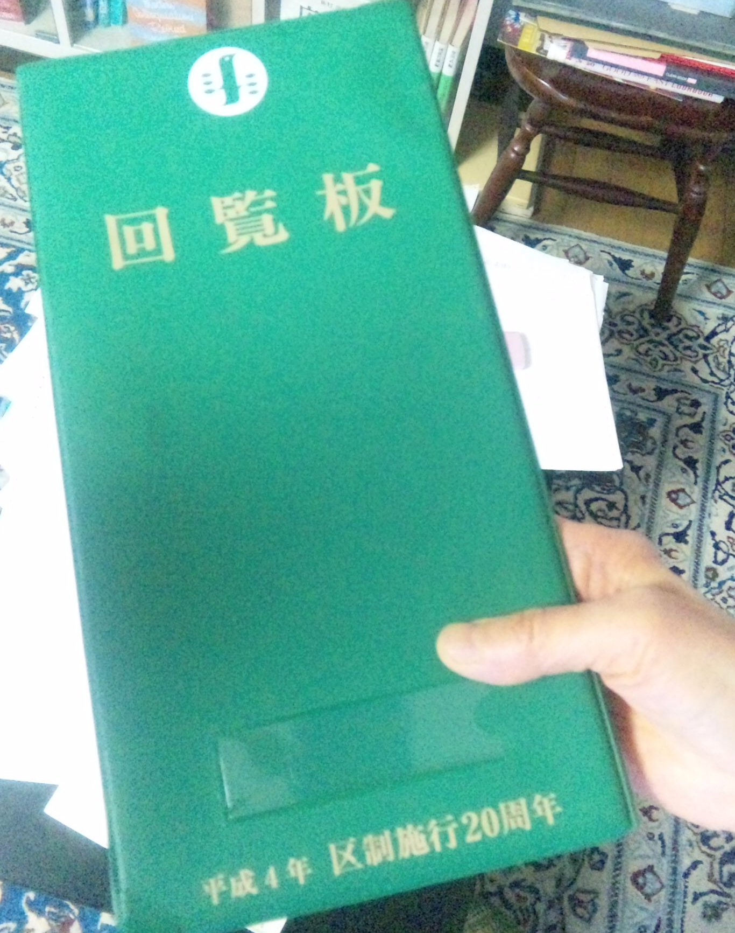

●あなたは隣の人と挨拶をしますか。

●あなたは町内会に入っていますか。

●回覧板（「お知らせ」をつぎつぎに回す時に使うもの）

を見たことがありますか。

●町内会の行事を知っていますか。



●どんな行事がありますか。

●町内会の行事に出たことがありますか。

●どうでしたか。

●近所の人にどんなことを教えてもらいたいですか。

**リライト回覧板１**

町内会の皆様　　　　　　　　　　　　　　　２０１３年４月２５日

　　　　　　　　　　　　　　　　　　　　　　会長　○○　○○○

**春の掃除のお知らせ**

住みやすい町内にするために皆さんと一緒に春の掃除をします。

**日にち**：２０１３年５月１２日（日曜日）

**時間**　：ＡＭ９：００～

**場所**　：自分の家のまわりや道路や公園など

**ごみを置く場所**：ごみステーションのボックスの中に入れないで横に置いてください

＊ごみは中が見える袋に入れてください

＊少しの雨なら掃除をします

＊雨がたくさん降ったら次の日曜日にします

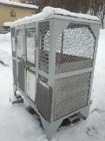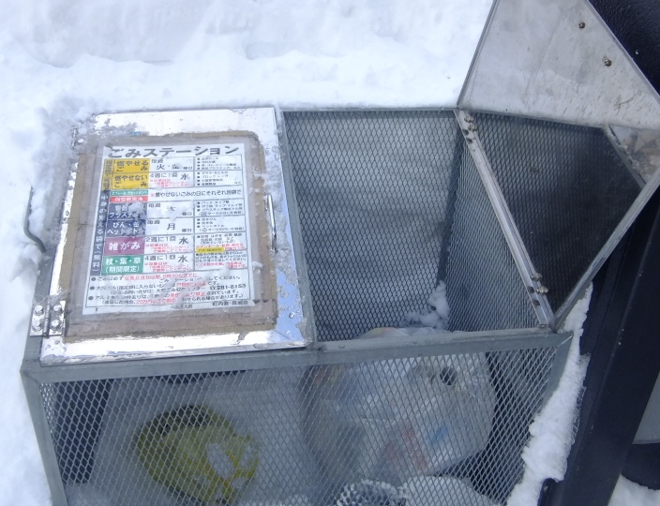

**問題．正しいものには○、正しくないものには×を入れてください。**

　１．（　　　）自分の家の掃除をし、公園などは掃除しなくてもいい。

　２．（　　　）ごみは色のついたビニール袋に入れて出す。

　３．（　　　）ごみはごみステーションボックスの外に置いておく。

　４．（　　　）大雨だったら、12日に掃除をしない。

**【情報】**

**―町内会―**

地域に住んでいる人達が助け合って暮らすために集まっている団体です。たとえば一緒に盆踊りやお祭りなどの行事をしたり、清掃などの活動をしたりします。また、近ごろは高齢化のため、見守りもしています。

**会長**：　町内会を代表する人

**役員**：　町内会のいろいろな仕事をする人

**会費**：　町内会に入っている人が払うお金

**【漢字】**

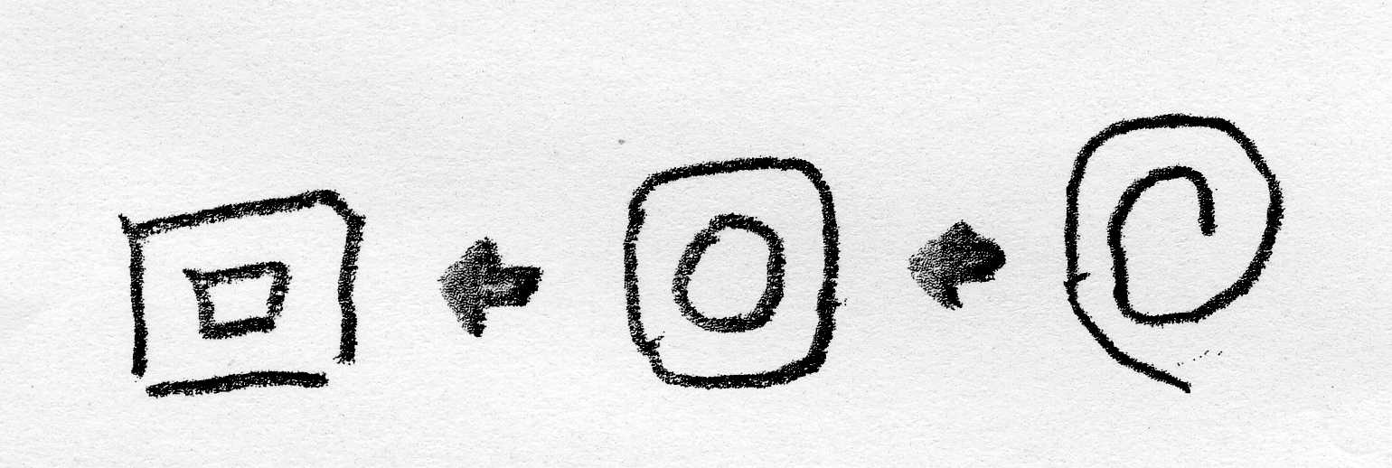

**回**

（読み）まわす

　　　　かい

（意味）つぎつぎに渡す

（例）手紙を回す　　「お知らせ」を回す

回覧（かいらん）（「お知らせ」をつぎつぎに回して伝える）

**清**

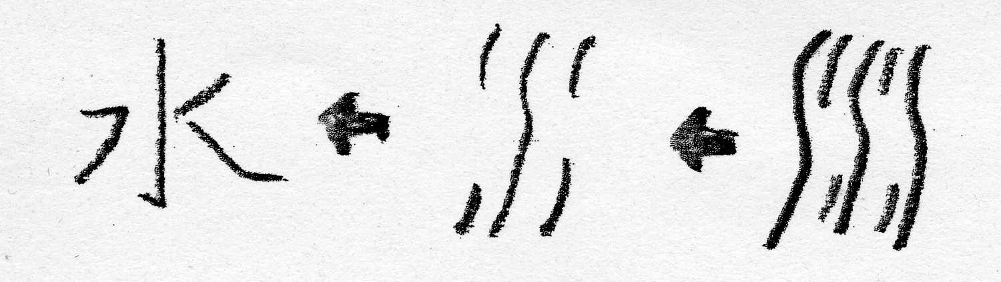

　（読み）　　きよい

　　　　　　　せい

（意味）　　きれいなこと

★青　　　　あお

（意味）　きれいなこと

（例）清掃（せいそう）する→きれいに掃除する

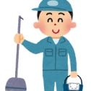

　　　　　　清掃中（せいそうちゅう）

　　　　　　清掃車（せいそうしゃ）

　　　　　　清掃員（せいそういん）

　　　　　　清掃会社（せいそうがいしゃ）

**回覧板２**

上町にお住まいの皆様へ　　　　　　　　　　　　　平成２５年１月８日

**新年会のお知らせ**

下記の通り「新年会」を行います。多くの皆様のご参加をお待ち申し上げます。

記

**開催日時**：２０１４年１月２６日（日）ＡＭ１１：００～１４：００

**場所**　　：上町会館　１Ｆ　会議室

**参加費用**：無料

　　　　　お弁当や飲み物などは町内会が準備します

**申込方法**：参加希望者は「参加申込書」に名前、住所、電話番号

　　　　　を記入してください

**【「新年会」参加申込書】**

|  |  |  |  |
| --- | --- | --- | --- |
|  | **名前** | **住所** | **電話番号** |
| **１** |  |  |  |
| **２** |  |  |  |

**≪ことば≫**

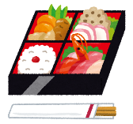

**新年会**　　：　新しい年のパーティー

**申込方法**　：　参加したいと伝える方法

**参加希望者**：　会に参加したい人

**記入する**　：　申込書に書く



**≪問題≫**

１．「新年会」には誰が参加できますか。

２．お弁当や飲み物を持って行きますか。

３．参加したい時はどうしたらいいですか。

**第２課　カラスに気をつけよう**

**お知らせ１**

保護者の皆様　　　　　　　　　　　　　　○○年○○月○○日

　　　　　　　　　　　　　　　　　　　　　○○小学校

　　　　　　　　　　　　　　　　　　　　　　校長　○○　○○○

**カラスから身を守るために**

**～一番の防御は傘をさすことです～**

危険を感じたら、傘をさしましょう。傘を持っているだけでも、防ぐのに効果的です。

　登下校時も傘を持つか、傘をさすといいでしょう。

**そして・・・**

**・カラスに近寄らない**

**・カラスが低く飛んできたときは、すぐその場から離れる**

**・カラスに石をぶつけたり、追いかけたりしない（まねもしない）**

**リライトお知らせ１**

**Ａ．**

保護者の皆様

　　　　　　　　　　　　　　　　　　　　　　○○年○○月○○日

　　　　　　　　　　　　　　　　　　　　　○○小学校

　　　　　　　　　　　　　　　　　　　　　　校長　○○　○○○

**カラスに気をつけましょう**

**～一番いい方法は、傘をさすことです～**

もし危ないと思ったら、傘をさしましょう。傘を持っているだけでも、防ぐことができます。

　学校へ行くときも、帰るときも、傘を持つか、傘をさしましょう。

**そして・・・**

**・カラスに近づかない**

**・カラスが飛んできたら、すぐその場所から離れる**

**・カラスに石をぶつけたり、追いかけたりしない**



**B．≪会話≫**

エレナ：子どもが学校から、お便りを持ってきたんですけど・・・。

　　　　何が書いてあるんですか。

田中　：カラスは５，６月頃、子どもを育てています。今、子育て中だから、危ないって書いてあるんですよ。

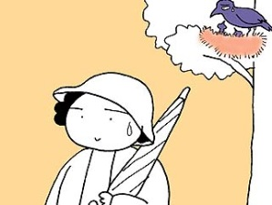

エレナ：怖いですね。

　　　　どんなことに注意したらいいんですか。

田中　：歩くとき、傘をさしたり、帽子を

　　　　かぶったりしたほうがいいそうですよ。

エレナ：どうしてですか。

田中　：カラスは後ろから飛んできます。頭をけがするかもしれませんから。

エレナ：ああ、そうですか。じゃ、子どもに言っておきます。

**Ｃ．―　他に注意すること　―**　　（墨田区ウエブサイトより）

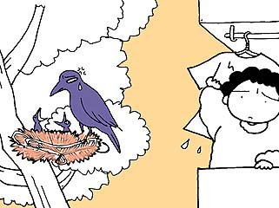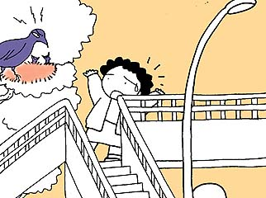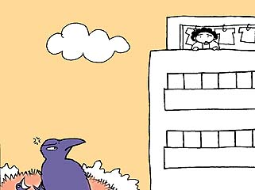

　　　　　　　　　　ベランダ　　　　　　　歩道橋　　　　　　　　　　　　　　　　　　　　屋上

カラスは木の上に巣を作ります。ベランダや歩道橋は巣に近いので危ないです。また、屋上からも巣がよく見えます。子育て中のカラスが気がつくと危ないです。

**≪問題≫ＡとＢとＣを読んで答えましょう。**

1. 次の質問に答えてください。
   1. カラスはいつ頃子どもを育てていますか。
   2. 歩く時、どうして傘をさしたり帽子をかぶったりしたほうがいいですか。
   3. カラスはどんなところに巣を作りますか。

２．例のように文を作ってみてください。

例）　カラスの巣を（見ます・・・見　）ないでください。

①カラスに（近づきます・・・　　　　）たり、（追いかけます・・・

　　　　　　　　　）たりしては絶対いけません。

1. カラスの巣がある木の周りを（ 歩きます・・・　　　）のは危険です。
2. カラスが驚きますから、カラスに石を（ぶつけます・・・　　　）てはいけません。
3. カラスが飛んできたら（あわてます・・・　　　）ないで、（離れます・・・

　　　　　　）ましょう。

３.　　　　に言葉を入れてください。

1. カラスに　　　　　をぶつけたりしない。
2. 歩く時、　　　　　をかぶったほうがいい。
3. カラスの巣に近い　　　　　　　　や、　　　　　　　は　危ない。
4. もし、危ないと思ったら　　　　　をさす。

**お知らせ２**

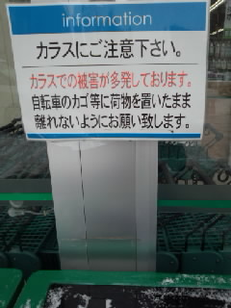

**Information**

**カラスにご注意下さい**

カラスでの被害が多発しております。

　自転車のカゴ等に荷物を置いたまま

　 離れないようにお願い致します。

≪ことば≫

被害：迷惑すること

多発：たくさん起きること

**≪会話≫**

木村：これ見て！　「カラスにご注意下さい」って書いてある。

リサ：カラスに注意・・・。この下は？

木村：自転車のカゴに荷物を入れたままにしない方がいいらしいですよ。

リサ：カラスが来るからですか。

木村：ええ、そうなんです。

リサ：私の友だちもカラスに買った物を持っていかれたと言っていました。

木村：私もよく自転車のカゴに入れておくので、気をつけなきゃ。

リサ：そうですね。

**≪問題≫　お知らせ２を読んで答えましょう。**

1. 写真のようなお知らせを見たことがありますか。

２．自転車のかごに荷物を置いたままにしておくとどうなりますか。

３．カラスに買った物を取られたのは誰ですか。

４．あなたはカラスに何か取られたことがありますか。

**―話しましょう―**

* あなたの国にカラスがいますか。
* カラスで危ない経験をしたことがありますか。それはどんなことですか。
* カラスが近づいてきたら、どうやって逃げますか。

|  |
| --- |
|  |

**【漢字】巣**

意味：木の上に巣があって巣の中に鳥がいる

ヒナ鳥のかたち

巣のかたち　　　　　　　　　　　　　　　巣



巣　　木のかたち

**す**

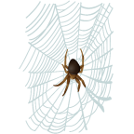

くもの

**第３課　盆踊りを楽しもう**

**―話しましょう―**

①　日本のお盆と盆踊りを知っていますか。

②　あなたの町にどんなお祭りがありますか。

③　いつありますか。

④　どのくらい続きますか。

⑤　誰が参加しますか。だれがそのお祭りに行きますか。

⑥　お祭りでどんなことをしますか。

⑦　お祭りで一番楽しいことは何ですか。

⑧　仮装大会を知っていますか。

* + あなたの街や国でもお祭りで仮装をしますか。
  + その仮装の祭りはいつ頃始まりましたか。
  + どんな仮装をしますか。
  + 仮装大会に出たことがありますか。

**盆踊り**

お盆の時期の夕方から夜にかけて、神社や公園などで人々が集まって盆踊りの曲に合わせて踊る行事。ちょうど夏休みの時期にあたるので、子どもにとっても夏の大きな楽しみである。

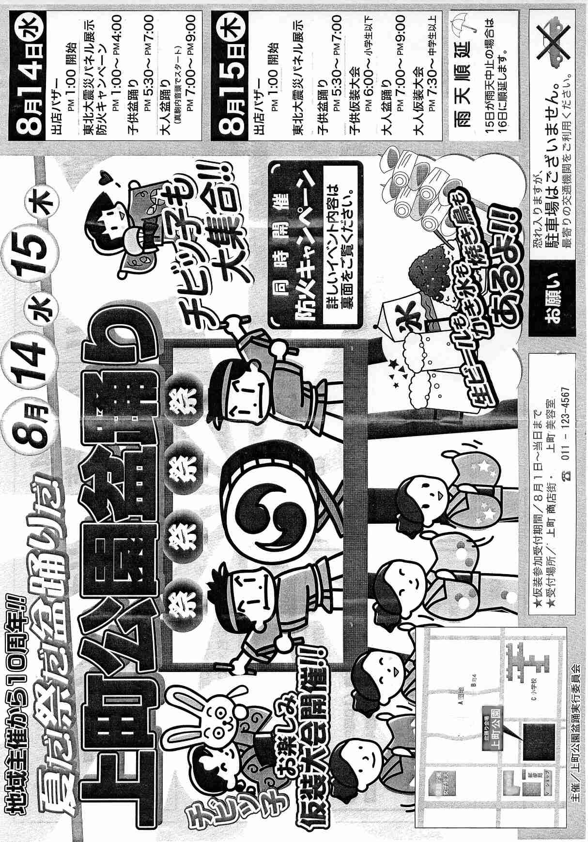

**≪問題≫**

**I　チラシを読んで答えましょう。**

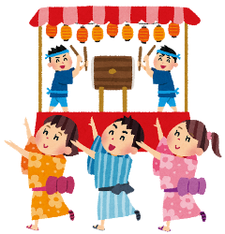

1. 盆踊りは　いつ　ありますか。
2. 子どもの盆踊りは　何時から何時までですか。
3. 7時からの盆踊りには　誰が参加しますか。
4. 盆踊りは　どこで　ありますか。
5. 盆踊り会場で　どんなイベントが　ありますか。

**II　チラシを読んで○×を（　　）に書きましょう。**

①子ども仮装大会に　中学生も　参加できる。（　　　　）

②15日に　雨が降ったら、盆踊りも仮装大会も16日にする。（　　　　）

③公園で　いろいろなお祭りの食べ物を　売っている。（　　　　）

④仮装大会の申し込みは8月1日から13日までだ。（　　　　）

**III　チラシを読んで　正しい方を選びましょう。**

1. 盆踊りも　仮装大会も　（　公園　・　駐車場　）で　行う。
2. 盆踊りも　仮装大会も　お金を　（　払う　・　払わない　）。
3. 盆踊りに　ゆかたを　着て

（　いかなければならない　・　いかなくてもいい）。

**【漢字】**

**生**

（読み）①なま

生ビール　　生魚（なまざかな）　生寿司（なまずし）

生卵（なまたまご）

②せい　　　先生、生活、生命

③い　　　　生きる

④うま　　　生まれる

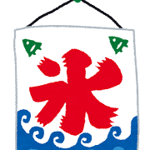

⑤しょう　　一生

**氷**

（読み）①こおり

氷水　（こおりみず）

②ひょう　流氷（りゅうひょう）

**焼**

（読み）①や　焼き鳥（やきとり）

焼く　（他）　⇒　パンを　焼く　　　　　肉を　焼く

焼ける　（自）⇒　パンが　焼ける　　　　肉が　焼ける

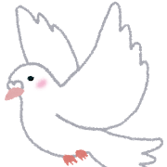

**鳥**

（読み）①とり

②ちょう　野鳥（やちょう）　鳥類（ちょうるい）

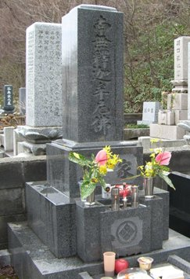

***お盆について***

８月１３～１６日に、先祖の霊を慰める（亡くなった者の

安らかな休息を願う）行事。この間会社・店などが

休みになることが多い。これをお盆休みという。

人々は故郷へ帰りお墓参りをし、親せき、友人たちと

会ったりして過ごす。

**第４課　クマ情報**

**―話しましょう―**

●あなたの国の森や山や川にどんな動物がいますか。

●見たことがありますか。それはいつですか。

●その中で危険な動物は何ですか。それはどうしてですか。



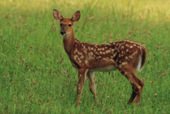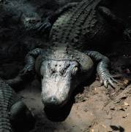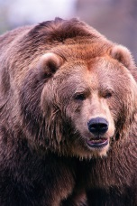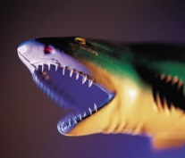

　　シカ　　　　　　　　　ワニ　　　　　　　　　クマ　　　　　　　　ヘビ　　　　　　　サメ



カラス　　　　　　　　サソリ　　　　　ネズミ　　　　　　　キツネ　　　　　　イノシシ

●あなたの国にはクマがいますか。

●もし山でクマを見たらどうしたらいいと思いますか。

●もし山でクマの足跡やフンを見たらどうしたらいいと思いますか。

**お知らせ**

**クマの足跡発見！**

**平成２５年１１月１日（金）、北国工業団地内において、クマの足跡が発見されました。足跡は２、３日前のものと思われます。**

**餌となる生ごみ等を自宅周辺に置かないでください。また、出没することも予想されますので、被害に遭わないよう十分ご注意ください。**

**クマと思われる足跡・フンなどを発見した場合は、市役所までご連絡ください。**

**平成25年11月１日**

**北国市環境部**

**電話　123-4567　内線89**

**Ａ．リライトお知らせ**

クマの足跡を発見しました！

2013年11月１日金曜日、北国工業団地の中でクマの足跡を発見しました。

２、３日前にクマが歩いたようです。

食べ物のごみを家の近くに置かないでください。

クマが来るかもしれません。危ないので気をつけてください。

もしクマの足跡やフンなどを見たら市役所に連絡してください。

2013年11月１日

　　　　　　　　　　　　　　　　　　　北国市環境部

電話　123-4567　内線89

**≪問題≫お知らせとＡの文を読んで、正しい文には○、正しくない文には×を入れてください。**

１．（　　　）　11月１日に北国市環境部の人がクマのフンを見た。

２．（　　　）　クマは10月の終わり頃に出たようだ。

３．（　　　）　生ごみは家の外に置いてもいい。

**【漢字】**

**注意**

（読み）ちゅうい（意味）気をつける

例）　クマ(　車　/　大雪　)　に注意してください

**―　看板を読んでみましょう　―**

**ａ．　　　　　　　　　　　　　　　ｂ．**

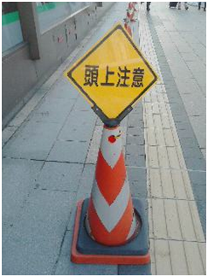

≪ことば≫

頭上　：　頭の上

≪看板の意味≫

頭の上に気をつけてください。

≪ことば≫

子供　　　：　子ども

とびだし　：　急に道に出て来ること

≪看板の意味≫

子どもが急に道に出て来るかもしれませんから、気をつけてください。

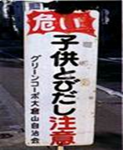

**ｃ．　　　　　　　　　　　ｄ.**

熊出没注意

（平成）２３年１０月６日

クマの目撃情報　　　札幌市

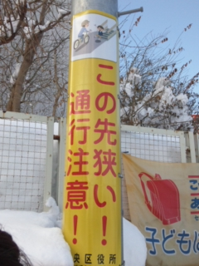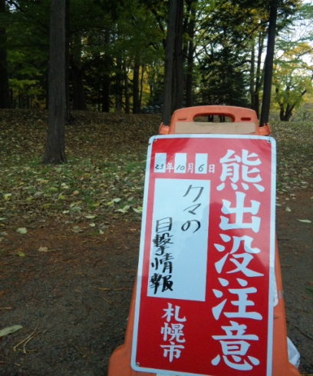

　　　　　　　　　　　　　　　　≪ことば≫　　　　　　　　　　　　　　　　≪ことば≫

この先：この道を行くと　　　　　　　　熊：クマ

狭い　　：せまい　　　　　　　　　　　　出没　：出ること

通行　　：通ること　　　　　　　　　　　目撃　：見ること

情報：お知らせ

≪看板の意味≫

この道を行くとせまくなりますから、

通る時に気をつけてください

**≪問題≫**

１．看板dにどんなことが書いてありますか。

（　　　　　）に入れましょう。

例）クマの足跡（　を　）発見しました。

　①このあたりにクマ（　　　　）出ました。

②散歩（　　　　）時は気をつけましょう。

　③10月6日（　　　　）ここ（　　　　）、クマを見た人がいます。

④札幌市（　　　　）のお知らせです。

**―　他に注意すること　―**

**①　山に行く時**

・クマについての情報をよく読む



・鈴やホイッスルやスプレーを持って行く

・大きい声で話したり、ラジオをつけたりして歩く

・道でクマの足跡やフンを見たら、戻る

・ごみは必ず持って帰る

**②　クマに会った時**

・絶対に走って逃げてはいけない

・大きい声を出したり、クマに石を投げたりしてはいけない

・子グマがいたら母グマもいるはずだから



子グマを見たらなるべく早くその場所を離れる

**③　地域ですること**

・外のごみ箱は壊れないものを使う

・ごみのルールを守る

**≪問題≫**一番適当な動詞を選んで正しい形を入れてください。

①　音が（　　　　　）ものを持って、山へ行ったほうがいい。

②　山で出たごみはクマのえさになるから（　　　　　　）なければならない。

③　クマを見たら、あわてて（　　　　　　）ない。

④　山を歩く時は大きい声で話して歩くほうがいいが、クマにあったら、

大きい声を（　　　　　）てはいけない。

⑤　外に置くごみ箱はクマに（　　　　　）れないものを使う。

　　逃げる　出す　持って帰る　壊す　出る　話す

**第５課　雪のまちで暮らすために**

**お知らせ**

**おねがい**北国市役所

　　　　　　　　　　　　　　　　　　　　　　　　　　　　　　　　　　除雪課

　　　　１．路上駐車は、除雪のじゃまになり迷惑です。

　　　　除雪にも、時間がかかります。また除雪車や救急車、パトカー

　　　　消防車などが通れません。絶対にやめてください。

　　　　２．車道や歩道に雪を出すと、雪の山ができて道がせまくなります。

　　　　道がせまくなると、渋滞になったり交通事故の原因になります。

　　　　道路への雪出しは、やめましょう。

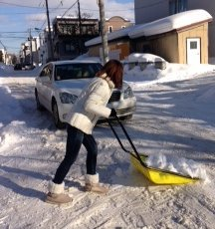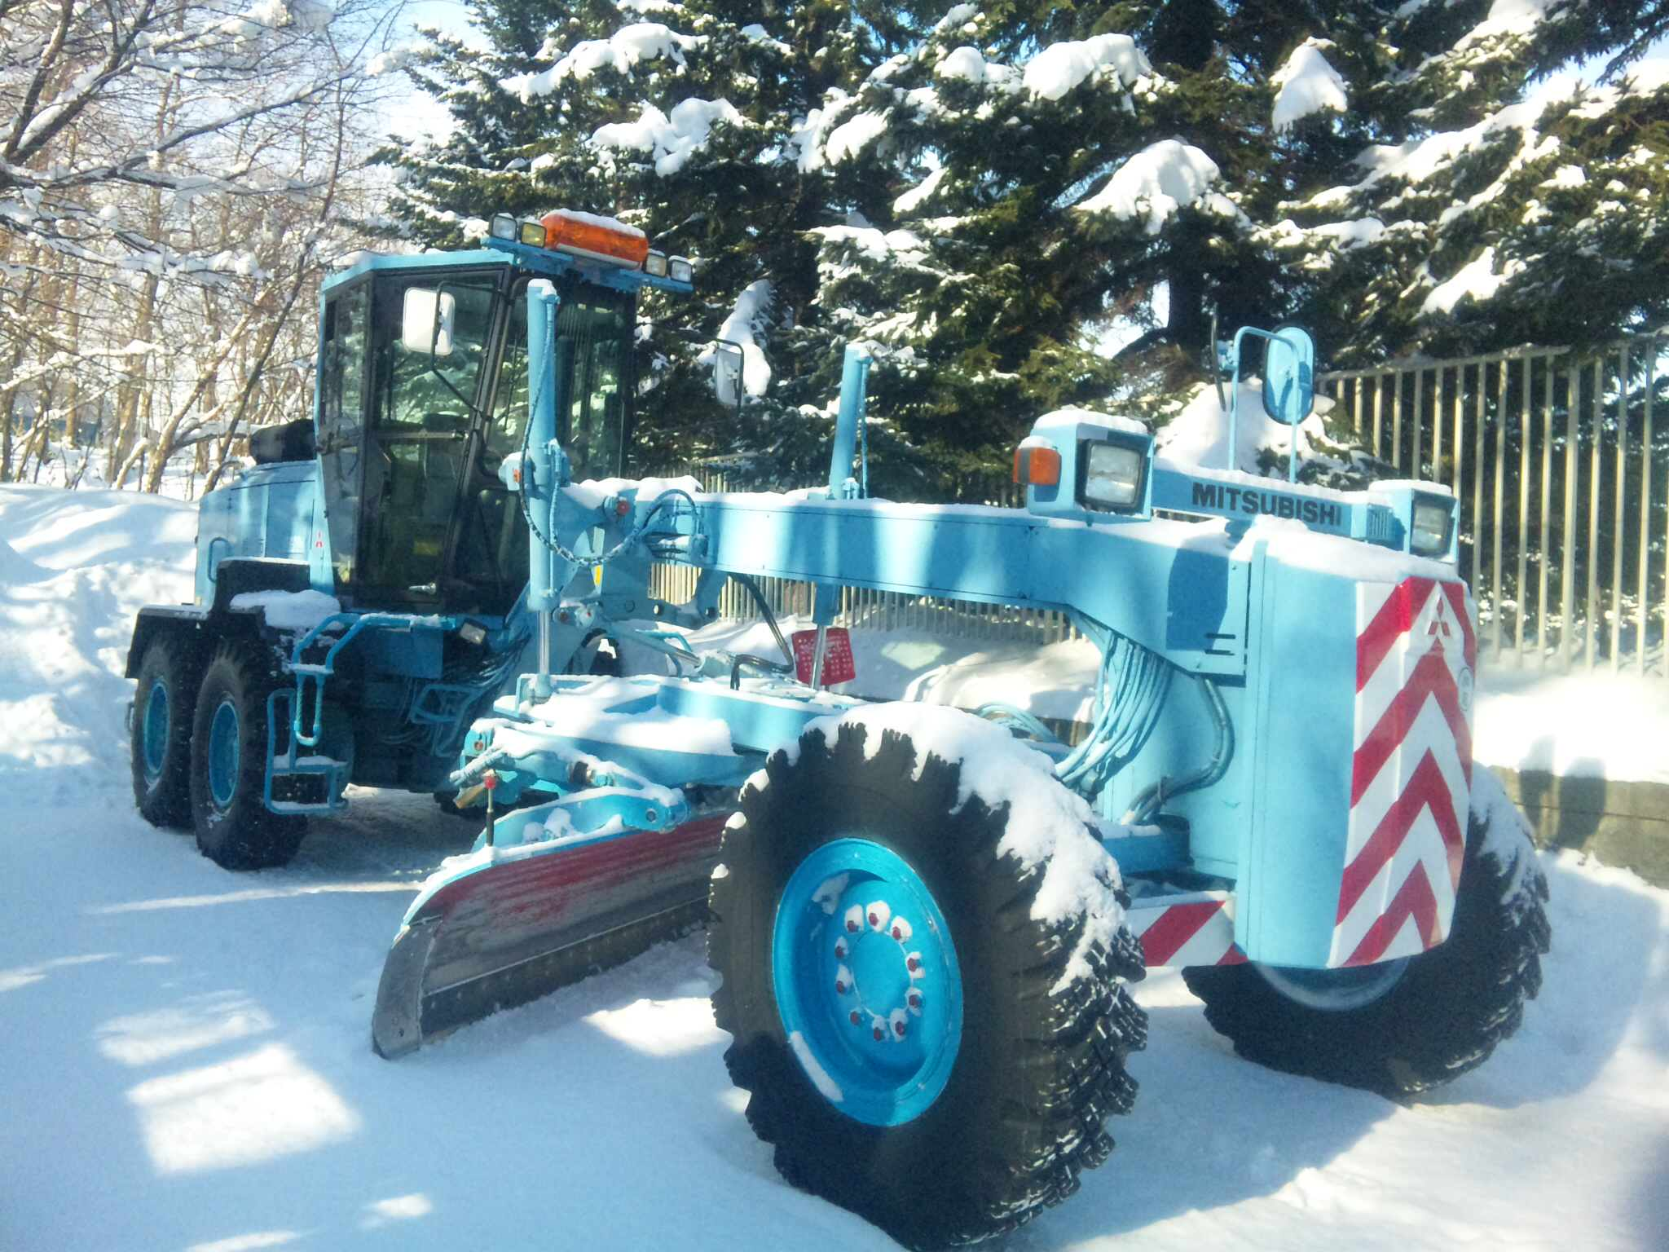

除雪車　　　　　　　　　　　　　　　雪出し

≪ことば≫

　　　　　路上駐車（ろじょうちゅうしゃ）・・・道に車を止めておくこと

　　　　　除雪（じょせつ）　　　・・・雪を片付けること　雪をかくこと

　　　　　車道（しゃどう）　　　・・・車が通るための道

　　　　　歩道（ほどう）　　　　・・・人が歩くための道

　　　　　渋滞（じゅうたい）　　・・・道がこんで、車が進まないこと

　　　　　交通事故（こうつうじこ）・・・乗り物による事故

**≪問題≫**

　　１．どうして路上駐車をしてはいけませんか。

　　２．車道や歩道に雪を出すとどうなりますか。

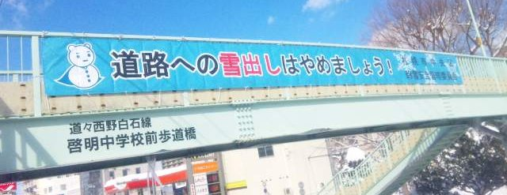

* **雪の事故**

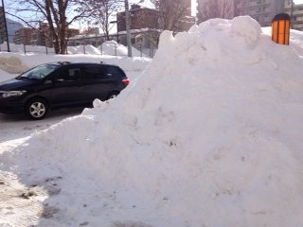

雪の事故の原因は、おもに４つあります。

①　転倒（てんとう）

②　雪の山

③　落雪（らくせつ）

④　ふぶき

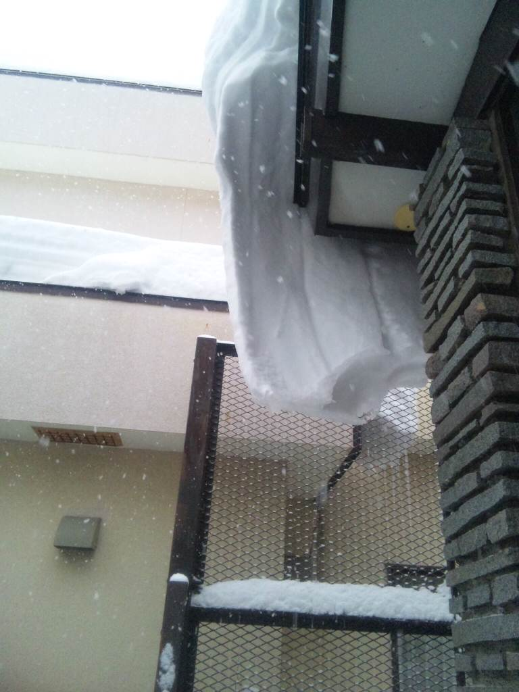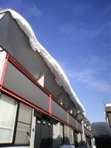

**≪問題≫**

　　　１．上の①～④は、どんな事故ですか。線で結びましょう。

　　　　　①転倒　・　　　　　　　　　・　雪の山で人や車が見えないため

交通事故が起こる

　　　　　②雪の山・　　　　　　　　　・　車が雪にうまって動けなくなる

　　　　　③落雪　・　　　　　　　　　・　すべって　ころんでケガをする

　　　　　④ふぶき・　　　　　　　　　・　屋根（やね）からの雪でけがをする

　　　　２．上の①～④の事故をふせぐために　どうしたらいいですか。

　　　　　　　　　（　　　　）の中の正しいほうに　まるをつけましょう。

　　　　　①転倒・・・すべらない冬靴を（はく・着る）

　　　　　②雪の山・・・雪の山の横や後ろを（とても・よく）見る。

　　　　　③落雪・・・雪やつららのある屋根の（まわり・下）を通らない。

　　　　　④ふぶき・・ひどいふぶきのときは、（できるだけ・全然）家にいる。

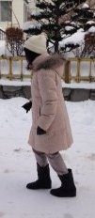

**◎転ばない雪道の歩き方**

1. ひざを少しまげて、体を少し前にたおす。

**２．**靴のうら全体を　道につけて歩く。

**３．**急がないで　ゆっくり歩く。

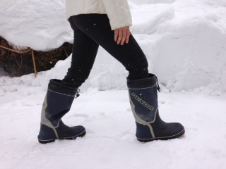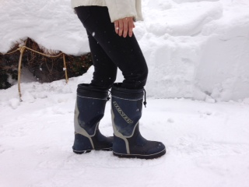

大きい歩幅　　　　　　　小さい歩幅

**４．**小さい歩幅で　歩く。

**－雪道を歩いてみて、話し合いましょう―**

* １～４に気をつけて歩いたら　どうでしたか。
* 今までの歩きかたと違いますか。
* 雪のない道では、どのように歩いていましたか。
* 冬の道を歩くとき帽子をかぶったり、手袋をしたほうがいいですが、どうしてだと思いますか？

**―絵を見て　話し合いましょう―**

　　　　　　下の絵の人は、雪道で転びやすいですが、どうしてですか。

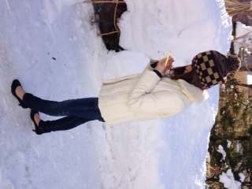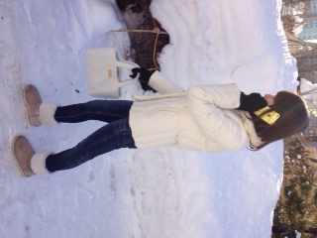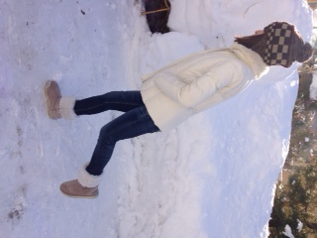

**【漢字】**



**雨**あめ

　　　　　大雨　　　雨がふる

空から雨がふるかたち



**雪**ゆき

　　　　大雪　　　雪の山

+

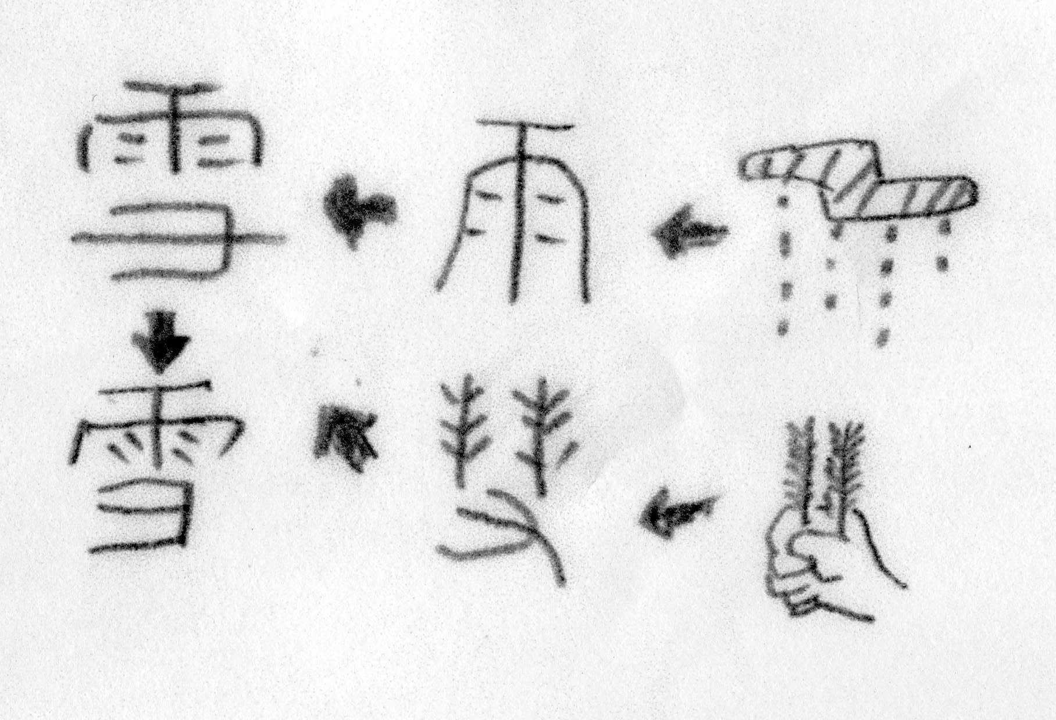

　　　　雨とほうきを合わせたかたち

**雲り**くもり

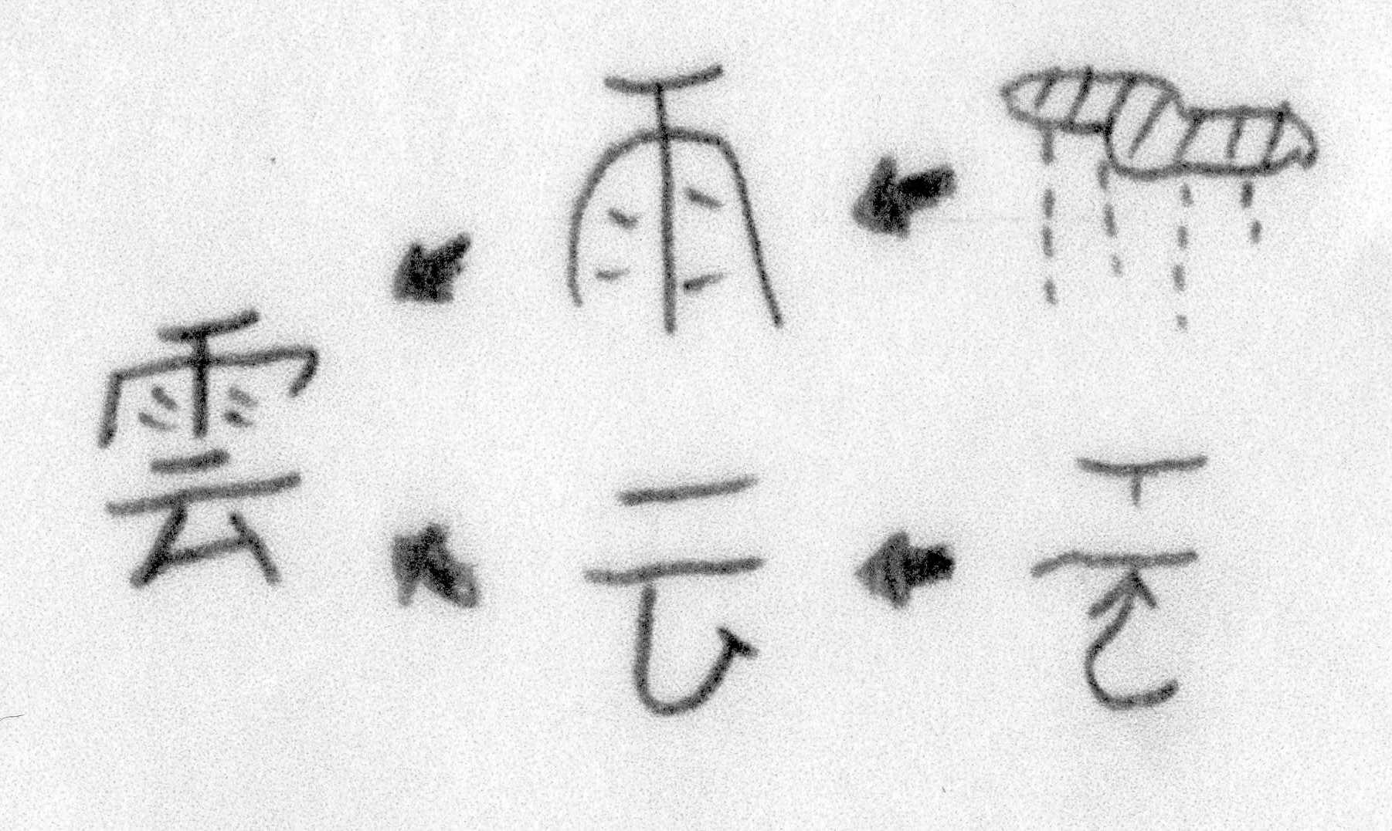



雨と雲のかたち

**晴れ**　はれ



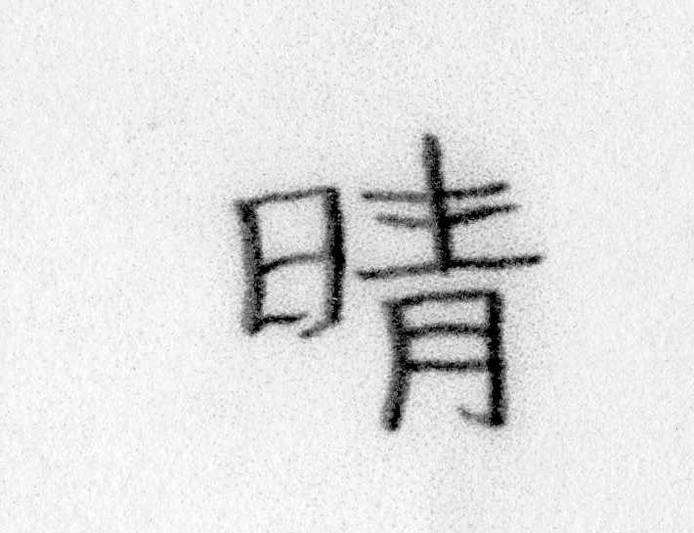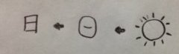

日　＋　青い　⇒　太陽と青い空

**◎天気予報**

**/**



　　　晴れ　のち　雲りでしょう

　　　　　　　　　　　　　　　（あとで）

**｜**

　　　　　明日は　 晴れ　時々　雪でしょう



**≪問題≫**

　　　　　天気予報の絵を見て（　　　）に漢字を書きましょう。



**｜**



　　　　　　　　　　　　　　　明日は（　　　）時々　（　　　）でしょう



明日は（　　　）のち　（　　　）でしょう

　　　　　　　　　　　　　明日は　一日　（　　　）でしょう



**◎雪かき指数**

* 例　札幌市の雪かき指数（www.city.sapporo.jp）を見て、明日の雪かきの準備

　　　　をしましょう。



早起きして　がんばりましょう。



　　　　　　　　雪かきが　必要でしょう。



　　　　　　　　　雪かきに　そなえましょう。



　　　　　　　　　降雪は　少ないでしょう。

≪ことば≫

　雪かき指数・・・雪かきが必要かどうかを数字や絵で表す

　早起き　　・・・朝早く起きること

　そなえる　・・・準備する

　降雪　　　・・・雪が降ること

**◎雪かきに便利な道具**

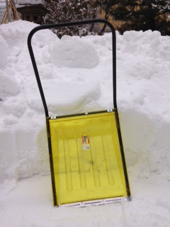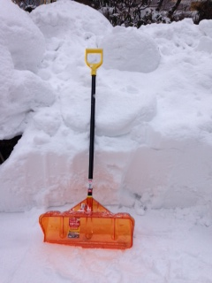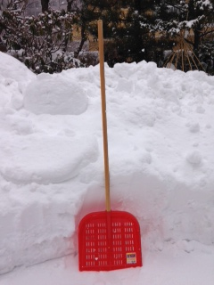

　　　・ママさんダンプ　　　　　・ラッセル　　　　　　　　・雪はね

　　　・スノーダンプ　　　　　　・プッシャー　　　　　　　・雪かき

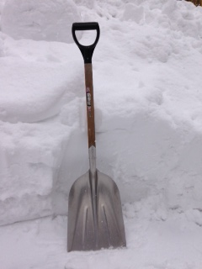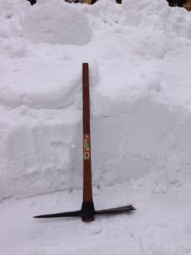

・スノースコップ　　　　　　・つるはし

**回覧板を読みましょう**

平成26年3月発行

編集・発行　　SIL札幌日本語学校

　　　　　　　〒060-0062

　　　　　　　札幌市中央区南2条西18丁目291　ベル医大前１F

　　　　　　　Tel・Fax：011-614-1101

　　　　 URL：<http://www.silnihongo.com/>